Методические рекомендации по использованию координационной (скоростной) лестницы для обучения детей дошкольного возраста.
Цель: Развитие координационных способностей и ориентировки в пространстве у детей дошкольного возраста.
Задачи:
Оздоровительные:
- Способствовать укреплению связочно-суставного аппарата, развитию всех групп мышц.
- Укреплять опорно-двигательный аппарат и формировать правильную осанку.
- Содействовать повышению функциональных возможностей вегетативных органов.
- Развитие двигательных качеств (быстроты, силы, координационных способностей, ловкости).
Образовательные:
- Познакомить детей с координационной лестницей, как способ активного отдыха.
- Упражнять в ходьбе, прыжках и беге в разном темпе, с разной частотой работы ног в ограниченном пространстве.
- Научить детей выполнять упражнения, играть в подвижные игры с использованием координационной лестницы.
- Формировать основные, жизненно важные, двигательные умения и навыки с использованием координационной лестницы.
- Развивать у детей чувство ритма.
Воспитательные:
- Содействовать умственному, нравственному, эстетическому и трудовому воспитанию.
- Воспитывать интерес и потребность к систематическим занятиям физической культурой с использованием координационной лестницы.
- Воспитывать самостоятельность, творчество, организованность, дружеские взаимоотношения.
Коррекционные:
- Достижение соответствующего возрастным особенностям уровня развития основных движений, физических качеств (быстроты, точности, выносливости, равновесия, ловкости), ориентировки в пространстве, координации движений и др.).
- Коррекция здоровья и физического развития путем применения специальных средств и методов, способствующих повышению функциональных возможностей, укрепляющих опорно-двигательный аппарат, сердечно - сосудистую и дыхательную системы, развивающих и восстанавливающих зрение и зрительно-двигательную ориентировку.
- Преодоление недостатков, возникающих на фоне зрительной патологии при овладении движениями (скованности, малоподвижности, неуверенности, боязни пространства и др.).
- Активизация и упражнение зрительных функций в процессе физического воспитания.
Характеристика координационной (скоростной) лестницы
Координационные (скоростные) лестницы тренируют, как мышцы большие и быстрые, так и близко лежащие к костному аппарату, которые образуют каркас опорно-двигательного аппарата. Мышцы каркасные труднее всего тренировать, т. к. это глубокие мышцы, и ограниченное количество видов упражнений способно их задействовать. Лестница сконструирована таким образом, чтобы улучшить владение телом и увеличить скорость ног. Существует несколько вариантов лестниц.
В детском саду используется плоская координационная (скоростная) лестница. Лестница состоит из строп 4, 6, 8, и т. д. гибких пластиковых поперечных перекладин, которые абсолютно плоские по отношению к земле. Для детей дошкольного возраста размер ячейки равен 37x37 для выполнения упражнений. Для ползания, подлезания, метания размер ячейки равен 40x40 и более. Количество ячеек в лестнице не более 10. Также существуют разновидности лестниц сдвоенных, облегчённых, с соединительными крепежами для наращивания длины или составления крест-накрест.

Особенности организации занятий и выполнение упражнений с использованием координационной (скоростной) лестницы.
Применение координационной (скоростной) лестницы в ДОУ:
- утренняя гимнастика
- занятия по физической культуре
- самостоятельная деятельность детей в группе на прогулке
- физкультминутки, развлечения
Рекомендация по работе на координационно-скоростной лестнице:
- Обязательная разминка перед выполнением упражнений.
- Соблюдение дистанции.
- Не заступать на планки лестницы.
- Чёткое и правильное выполнение упражнений на скорость, не стоит торопиться (сначала нужно добиться хорошего выполнения, потом уже постепенно увеличивать скорость).
- Увеличение скорости выполнения упражнений возможно только при выполнении нескольких подходов.
- При выполнении упражнений на скорость работа руками так же важна, как и работа ногами.
- Невозможно бежать, двигая ногами с одной скоростью, а руками — с другой. Скорость должна быть одинаковой, соответственно, руки нужно тренировать одновременно с ногами и желательно с необходимой амплитудой.
Методика разучивания движений на лестнице.
Что же такое координационная лестница – это отличный тренажер, чтобы повысить скорость и ловкость передвижения ног, координацию движения, баланс, ритмичность, так необходимых в различных видах спорта, особенно игровых, командных, где от игрока требуется особая реакция, быстрая смена направлений движения.
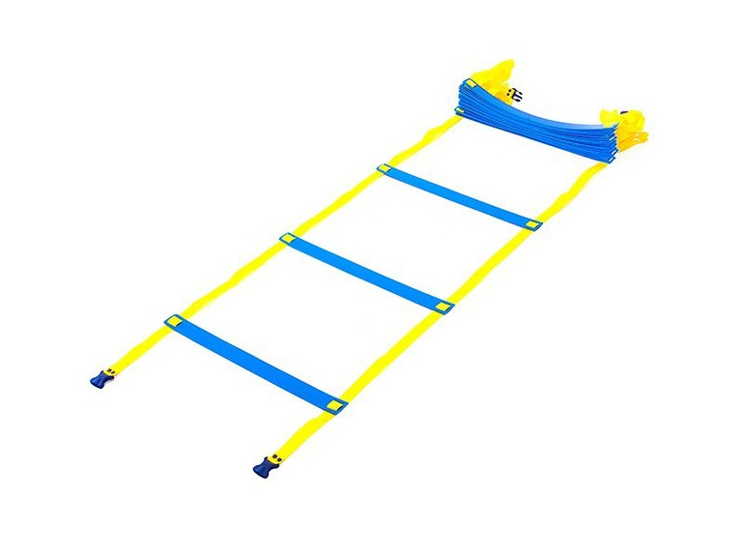
При занятиях с коордиционной лестницей используются 4 основных навыка:
Бег, прыжки, приставные шаги, упражнения на координацию движений.
Знакомить детей с новым тренажером следует, начиная с простых (базовых) движений.
Например - Ходьба, перешагивая через рейки лестницы правой и левой ногой поочередно;
Бег - перепрыгивая рейки лестницы;
Прыжки - прыжок вперед толчком двух ног.
- Тренажер располагается на горизонтальной поверхности и раскладывается на всю длину.
- Ребёнок получает схему движения, изучив которую, совершает движения:
- ходьба в спокойном темпе, ходьба с ускорением ;
- прыжки;
- бег, бег с ускорение;
- Направление движения (вперёд-назад, вправо-влево)
- правая нога - левая нога.
- ходьба в спокойном темпе :
- ходьба переступающим шагом по схеме,
- ходьба приставными шагами по схеме,
- ходьба из стороны в сторону
- ходьба спиной вперёд.
- ходьба с ускорением :
- ускоренная ходьба переступающим шагом по схеме,
- ускоренная ходьба приставными шагами по схеме
- ускоренная ходьба из стороны в сторону по схеме
- ускоренная ходьба спиной вперёд
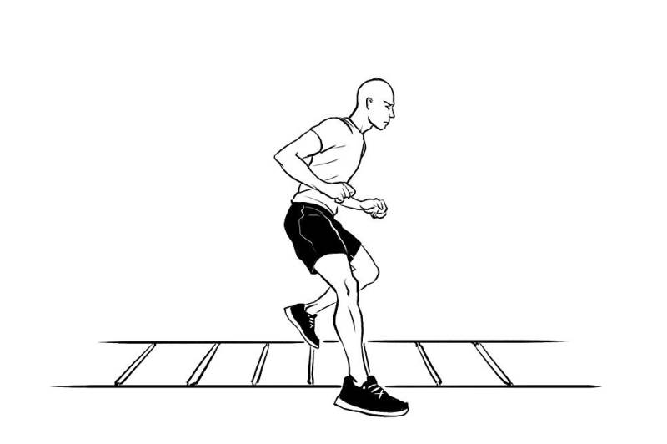
- Прыжки:
- прыжки на двух ногах по схеме,
- прыжки на одной ноге по схеме,
- комбинированные прыжки по схеме (одна/две ноги),
- прыжки с поворотами
- Бег:
- вбегание и выбегание (прямое) из стороны в сторону,
- вбегание и выбегание (боковое) из стороны в сторону
- Бег с ускорением:
- бег с ускорением по схеме движения,
- вбегание и выбегание (прямое) из стороны в сторону,
- вбегание и выбегание (боковое) из стороны в сторону.

Работа на координационной (скоростной) лестнице начинается по принципу «от простого к сложному». Сначала упражнение выполняется медленно, отрабатывая технику его выполнения. В группах с высоким уровнем физической подготовленности акцент делается на быстроту и ритмичность выполнения упражнения. Все занятия с координационной лестницей разбиваются на подходы и повторы: 2 раза прохождения считаются за 1 подход.
На боковые упражнения необходимо сделать 4 повтора, потому что каждая сторона тела должна быть развита в равной степени (по 2 раза на каждую сторону -влево и вправо). Линейные упражнения (по прямой лицом вперед или назад) могут повторяться только 2 раза, т.к. в них задействовано все тело целиком. Для развития силы ног, ребенок должен немного сгибать ноги в коленном суставе, выпрыгивая вверх. Обращать внимание на то, чтобы ребенок, выполняя движение, не наклонял туловище вперед. Обращать внимание на правильную (маховую) работу рук.
Ребенку на занятиях физической культурой необходимо осваивать технику движений, быстро и точно использовать двигательные навыки и умения во внезапно меняющейся игровой обстановке, рационально перестраивать свои действия. Именно поэтому необходимо развивать скоростные и координационные способности у дошкольников, искать новые средства, повышающие интерес к занятиям физической культурой.
В выборе упражнений нужно отталкиваться от возраста воспитанников и их подготовки. Знакомство с координационной лестницей можно начинать со второй младшей группы 3-4 года , в этом возрасте дети уже способны выполнять базовые движения. Однако здесь используются упражнения в качестве фрагмента занятия, так, например, в основной части дается комплекс общеразвивающих упражнений, а в заключительной – подвижные игры.
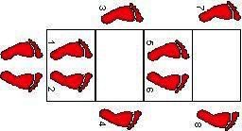
Движения детей 4 – 5 лет более координированные и точные. Дошкольники уже выполняют равномерные ритмичные движения и регулируют произвольно напряжение и расслабление, охотно и многократно повторяя упражнения. Дети могут следить за своей осанкой, осваивают разнообразные виды ходьбы, шаг их становится более равномерным, но руки еще недостаточно энергичны, и выполнение ходьбы и бега с движениями рук вызывает множество трудностей. Если в младшей группе основное внимание уделялось работе над тонусом, статической координацией и сохранением заданной позы, то в средней группе главная задача – обучение технически правильному выполнению общеразвивающих упражнений и развития двигательной координации.
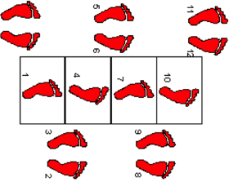
Дети 5 – 6 лет имеют более координированные движения, которые подконтрольны сознанию и могут регулироваться и подчиняться собственному волевому приказу. Они становятся более настойчивы в преодолении трудностей, и могут многократно повторять упражнения, работать в коллективе, выполнять все команды, данные педагогом, организованно и дисциплинированно. В этой возрастной группе дошкольники уже хорошо соотносят свои действия с музыкой, поэтому в серии упражнений включается музыкальное сопровождение.
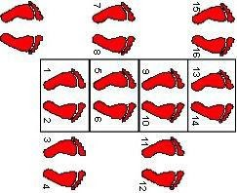
У детей к 6 – 7 годам детей жизни крепнут мышцы и связки, растет их объем, возрастает мышечная сила. При этом крупные мышцы развиваются раньше мелких, поэтому дети более способны к сильным размашистым движениям, но труднее справляются с движениями мелкими, дифференцированными, требующими большой точности. В этом возрасте больше внимания уделялось игровым упражнениям разминочной части, которая включала задания на развитие внимания, восприятия, самоконтроля и саморегуляции.
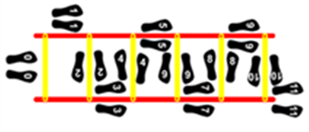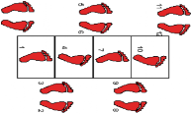

Из всего вышесказанного можно сделать следующие выводы:
- Занятия с использованием координационной лестницы в ДОУ являются эффективным средством развития скоростных и координационных способностей.
- Используемая образовательная технология современна и актуальна.
- Разнообразные упражнения на координационной лестнице интересны детям, они с удовольствием изучают новые движения и совершенствуют уже изученные.
- Данная технология интегративна и позволяет задействовать различные образовательные области.
- Коордиционная лестница не требует большой площади, ее использование возможно в маленьких спортивных залах, в группе, на улице, дома.
- Тренировка на координационной лестнице не снижает плотности занятия.
- Упражнения на лестнице подходят детям с любым уровнем подготовки.

Приложение №1

Условные обозначения для дошкольников по использованию координационных (скоростных) лестниц

 | БЕГ
 | ХОДЬБА
 | ПРЫЖКИ
С ВЫСОКИМ ПОДНИМАНИЕМ
КОЛЕН
 | ПРИСТАВНЫМ ШАГОМ
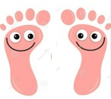 | НОГИ ВМЕСТЕ
 | ПРАВАЯ НОГА
 | ЛЕВАЯ НОГА
п л | ПРАВЫМ, ЛЕВЫМ БОКОМ

Приложение №2

Комплексы упражнений с использованием карточек-схем
- И.п. – стоя лицом к лестнице. Ходьба лицом вперед, каждый раз наступая в следующую ячейку лестницы.

- То же с высоким подниманием колен.

- И.п. – стоя спиной к лестнице. Ходьба спиной вперед, каждый раз наступая в следующую ячейку лестницы.
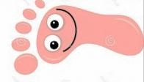

4. И.п. – стоя правым боком к лестнице. Бег с высоким подниманием колен, наступая дважды в каждую ячейку.
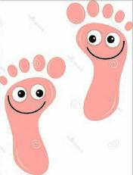

То же левым боком
5. И.п. – стоя лицом к лестнице. Прыжки на двух ногах, каждый раз наступая в следующую ячейку лестницы.
